打造金牌店长特训营
—掌握店长必备的30套门店管理落地工具，快速提升团队执行力，业绩必增！
【课程时间】
01月05－06日 重庆（程） 01月19－20日 郑州（马）
03月10－11日 兰州（程） 03月24－25日 南宁（马）
04月08－09日 合肥（程） 04月22－23日 海口 （马）
05月11－12日 重庆（程） 05月25－26日 沈阳 （马）
06月08－09日 青岛（程） 06月23－24日 郑州 （马）
07月07－08日 兰州（程） 07月21－22日 南宁 （马）
08月04－05日 合肥（程） 08月18－19日 海口 （马）
09月02－03日 重庆（程） 09月16－17日 沈阳 （马）
10月12－13日 青岛（程） 10月26－27日 南宁 （马）
11月09－10日 兰州（程） 11月23－24日 郑州 （马）
12月08－09日 合肥（程） 12月22－23日 海口 （马）
一、天下店长，直面你的岗位责任挑战吧？！
直营店，加盟店，小店，大店。店长强，门店就强！店长弱，门店就弱！请看九问：
问：引流活动做了很多，进群的不少，但是不懂顾客体验转化率不高，怎么办？
问：技术型员工很难向管理型店长角色转变，怎么办？
问：店员积极性不够，如何调动员工工作激情？
问：下达的工作指令，执行总是不如意，怎么办？
问：如何招聘到适合我们的员工，为什么我们招不到人？
问：为什么门店员工流失大，跟店长管理有什么关系？
问：为什么店长不懂得做数据分析，调整品类，提升业绩？
问：门店氛围最重要，究竟怎样打造狼性团队，究竟如何打造快乐门店？
问：为什么店长没有成本意识与利润意识？为什么不把自己当二老板，怎么办？

本课程根据中国百强品牌连锁企业店长岗位胜任素质模型研发而成，被学员企业称为“是连锁企业门店店长最系统的综合管理技能提升必修课”。“回去就能用，行动就见效”是本次店长系统成长特训营的最大卖点。来吧！一起见证“二老板”的诞生！中国店长培训第一品牌-《打造金牌店长特训营》两天三阶段经典课程，特别适合零售业、餐饮业、服务业急需掌握门店管理综合技能的各类店长。现场中，要求学员拿出8次门店整改方案；培训后，我们还有《90天落地辅导计划》售后服务。绝对干货，快来咨询吧！
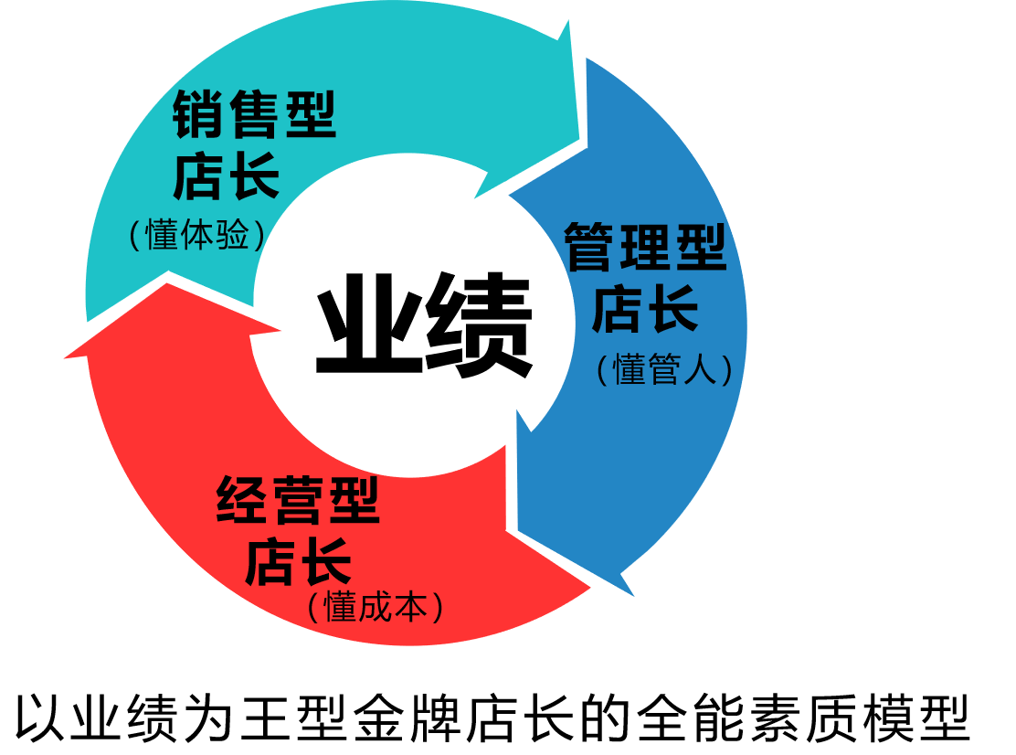

- 培训目标:
1、彻底破解抖音时代顾客“二次返单难”的秘籍。
2、彻底解决店长不会管人，导致制度执行不力的难题。
3、明确店长角色定位，从“技术型”向“管理型”成功转变。
4、掌握科学的门店领导与管理的方法，迅速提升门店运营效率。
5、掌握门店日常营运管理七大核心“武器”，确保门店业绩的持续成长。
6、学习有效激励与管理员工和新员工辅导的技巧，迅速提升店长领导才能。
7、提升店长成本意识，学会销售数据的管理与分析，掌握销售报表分析与业绩提升能力。
8、由“销售型店长”到“管理型店长”再到“经营型店长”三级跳。系统掌握门店赢利模式，成为门店经营管理与绩效改善的高手。
- 培训对象：
零售业、餐饮业、服务业、批发业店长经理、店助、储备店长、新任店长、区域督导、营运总监等渴望提升门店经营管理综合技能的人士。
四、投资费用：
定价3300元/位，老板带队+5位骨干店长，落地效果更好！

五、培训时间：
本特训营集中学习2天14课时，现场拿出8次门店整改方案，培训后自我操练落地90天
六、培训内容：
第一阶段：“懂体验”---打造销售型店长

第一单元：如何通过用“心”服务提升顾客体验感
一、引流活动做了很多，粉丝进群了，产蛋的没几个，怎么办？
- 店长的核心不是天天引流，而是天天抓体验。只有服务才会创造顾客价值！
- 只有顾客体验感好，才能确保门店“吸客→留客→锁客→养客”的生命循环！
- 案例分析：××品牌店杨老板为什么线上线下引流活动多，二次回头却很少，为何？
- 落地工具：引流体验四步法
二、“顾客体验”四个字，很多店长没读懂人心！
1、不能忽视的一组惊人数据
2、优质“顾客体验”的正确理解
3、顾客体验表现的三个临界点，如何把握？
4、一切都是人的问题，人搞不定服务起不来，如何提升团队服务意识？
5、落地工具：《顾客满意度调查表》的应用
三、变抱怨为忠诚的顾客投诉处理五步消气法

第二阶段：“懂管人”---打造管理型店长

第二单元：打造狼性团队如何管好自身
- 新任店长的角色苦恼
1、我的苦恼：“猴子穿衣不算人”。
- 员工不服我，怎么办？
- 角色管理工具：3W法
二、作为门店领头羊的你，会时间管理吗？
1、平庸店长的“忙-盲-茫”
2、时间魔坛给我们的启示：消防队长不见了！
3、时间管理的核心武器-工作待办单
- 你知道店长每天开门7件事吗？
三、快乐的奶牛产奶多：店长的自我情绪与压力管理
1、业绩压力下，你属于哪一幅画像？
2、店长自我减压，帮助员工快速减压的五个方法
四、店长没思路：店长解决问题的思维导图能力
1、学会拥抱问题：问题=成长
2、每天业绩差不可怕，可怕的是店长没思路
3、思路神器：学会用《思维导图分析法》解决各种门店问题
4、现场问题演练，5分钟马上学会使用思维导图
五、老板最不放心的事：有效处理门店突发事件四原则与六步法

第三单元：打造狼性团队如何管好员工
一、“选”-如何招聘人品与能力双全的好苗子？
1、人找工作的三种需求
2、95/00后员工应聘心态的分析
3、慧眼识鹰-员工招聘的四步面试法
4、工具：STAR四步面试法
5、案例：我们这个餐馆总招不到人，我们错在哪里，怎么改？
二、“育”-“菜鸟”如何马上变成“雄鹰”？
1、业绩来自于店长，还是团队？
2、优秀员工都是培养出来的
3、带教新人先改变自己的师傅格局
4、2000多年“师徒制”就5步操作法
- 现场演练，马上学会
三、“用”-如何才能激励员工积极完成任务？
1、管人不是控制是激励，很多店长搞反了！
2、四种不同类型员工的因人而异法
鸵鸟型、狐狸型、雄狮型、野狼型
3、管理游戏：盲人与哑巴的教练式领导法
4、案例分析：手机门店王店长怎么啦，个个都讨厌他的管理风格？
四、“留”-如何留住优秀员工的六个方法？
1、员工为什么离职的五个原因？
2、为什么要留住老员工？这是门店存亡之道！
3、留住合格员工六种有效方法，你知道吗？
4、案例分析：××餐饮门店郭店长因为一个“公”字没写好，一次气走3个员工！
第四单元：你懂高产门店运营七种＂武器＂吗？
一、七种武器之一：《班前风暴例会》
1、晨会内容-决定销售目标的关键
2、晨会流程-5分钟晨会推动销售的技巧
3、晨会主持“推土机”：一推士气，二推产品，三推服务
二、七种武器之二：《顾客满意度调查表》操作
1、顾客满意度的价值
2、如何现场让顾客填写调查表？
3、门店收集到的顾客意见与建议怎么利用？
三、七种武器之三：《班前工作检查表》操作
- 班前检查表的重要作用是什么？
- 你知道交班时一个必不可少的动作是什么吗？
四、七种武器之四：《工作待办单》操作
1、工作繁忙，怎么办？
2、最有效的时间管理工具：《工作待办单》
3、如何有效运用工作待办单，提升工作效率？
五、七种武器之五：《周目标分解表》操作
1、为什么要做目标管理？
2、店铺目标管理方法
①目标分解落实
②学会用目标激励部属达标
3、激励部属达成目标的“北斗导航法”
4、门店目标管理中应注意几个技术问题
●案例分析：白云国际机场xx皮具专卖店AB两班目标PK，创造销量奇迹。
六、七种武器之六：《VIP会员信息包》操作
1、做好VIP顾客管理，持续经营有后劲
2、活用《VIP会员信息包》创造更多业绩
●案例分析：上海××母婴连锁店的顾客关系管理得法，老客回头率为80%。
七、七种武器之七：《思维导图分析表》
1、解决店长没思路的烦恼
2、现场学会思维导图解决业绩下滑问题

第三阶段：“懂成本”-打造经营型店长

第五单元：你就是门店“二老板”：店长必须“懂成本”！
一、“打工型”店长与“老板型”店长的区别
1、为什么很多店长没有“二老板”的经营思维？
2、你真的懂吗？利润=收入-成本
3、成本控制意识培养：干毛巾再扭扭看
4、从利润出发，不从折扣出发，整个经营的世界变了
二、为什么要对门店进行数据分析？利润的秘诀藏在数据中！
1、数字是店铺的温度计-快速诊断店铺问题的关键
2、营业期-货品的生命周期图
3、货品生命周期计算图
4、11项店铺基本数据，你知道吗？营业额、库存、订货额、毛利、货品回转周数、坪效率、人效率、入店率、搭配率、市场占有率、SKU数
三、如何根据门店数据分析，有效进行货品调整，降低库存，提升利润？
1、知道你的门店有哪些最关键的经营数据吗？
2、工具运用：数据分析四步法，你会用吗？
3、案例分析：××奶茶店一份周报表，为什么人家的店长会很快制定品类改善方案？
（说明：1、本课程可导入企业内部定制培训，20人可以开班，欢迎咨询。2、学完本课程还想继续深造的店长，欢迎咨询集德能商学院高阶店长课《冠军门店执行力落地班》。3、打造金牌店长，你不开规范的企业组织系统，本公司提供《7S后台组织系统快建》9天驻店落地+3个月建群跟进，欢迎咨询。）

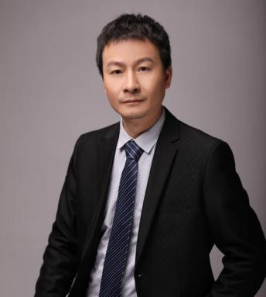
马坚行
门店管理提升专家
连锁企业组织系统专家
实战渠道营销管理专家
中国区域经理培训十大名师
清华/浙大营销管理特聘讲师
集德能商学院店长复制系统高级顾问师


程姣
门店管理提升专家
CRM会员精准营销专家
8年品牌加盟商总经理资历
门店引流四客循环系统创立者
中山大学继续教育学院特聘讲师
集德能商学院金牌店长课题组高级顾问师

联系方式：中企联企业培训网
咨询电话：010-62885261 传真：010-62885218
联 系 人：潘宏利 13051501222
电子邮箱：phL568@163.com
网 址：www.zqLpx.com

报名回执

单位名称
发票抬头 |  |  |  |  |  |  | 发票内容：□1、咨询费 □2、会务费
公司地址
联系人 |  |  | 电话 |  |  | 手机
职务 |  |  | 传真 |  |  | E-mail
参加  学员  名单 | 姓名 | 职务 |  |  | 手 机 | E-mail

